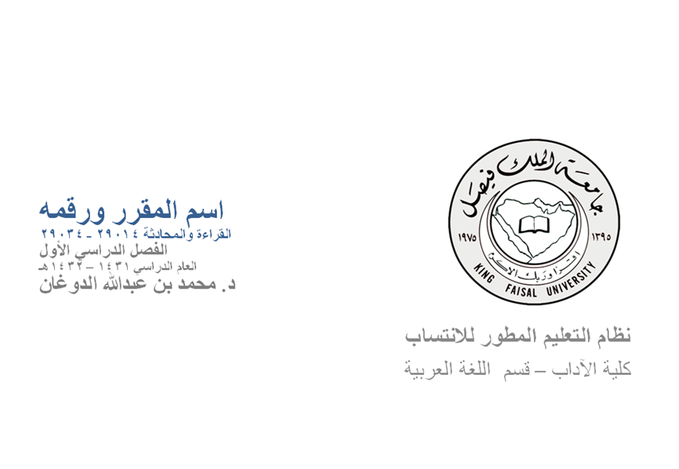
المحاضرة التمهيدية
للقراءة والمحادثة
هذه المادة تعنى بتنمية مهارة القراءة والمحادثة:
تنمية هذه المهارة من الأمور المهمة لكل إنسان مثقف ، فتمَكُّنُ الشخص من مهارات القراءة والمحادثة يجعله قادراً على التأثر والتأثير ، وبدونها تضيع الأوقات الطويلة الغالية في تحصيل وتوصيل ضعيفين.
مقدمة:
الأمة القارئة هم أمة الريادة والسيادة ، ونحن في زمن الكلمة العليا فيه لمن يملك المعلومة ، وهي لا تأتي إلا عن طريق القراءة.
وشأن القراءة لدينا نحن المسلمين أعظم أليس أول ما نزل:
{اقرأ باسم ربك الذي خلق * خلق الإنسان من علق * اقرأ وربك الأكرم}العلق 1-4
وتكمل فائدة القراءة بالعلم الذي يحصله الفرد منها وتتجلى صورة العلم في ما يقدم عليه من حوارات ومحادثات.

عناصر مادة القراءة والمحادثة
- الاستماع
- الكلام
- القراءة
عناصر الاستماع
-أهمية الاستماع
-الفرق بين السمع والاستماع والانصات
-اهداف الاستماع
- اسس تعلم مهارة الاستماع
- فن ايجاد الإلفة
- اداب الاستماع
عناصر الكلام (الإلقاء)
-أهمية الكلام
-صفات المتكلم المميز
- الاعداد للكلام
- من وسائل التدرريب قبل الكلام
- نصائح وتنبيهات
-ماذا تفعل عند الخوف والارتباك
عناصر القراءة
-أهمية القراءة
-أهداف القراءة
-ارشادات ومراحل القراءة
- مشاكل القراءة
-تقنيات القراءة الذكية
- القراءة السريعة
- القراءة الدراسية

